**2021届高一下学期期末地理人教版人口统计图的判读专项提升试题**

**一、选择题**

人口金字塔的形态不仅能显示该国人口结构与人口转型阶段，同时也能反映该国社会经济发展的程度。读下面四种形态的"人口金字塔图"，完成下面小题。

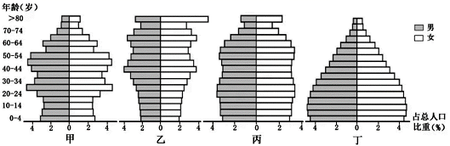

1．上述四种类型的人口金字塔图，若按人口发展阶段的前后排列，其正确的顺序是（ ）

A．甲、乙、丙、丁 B．丁、丙、甲、乙 C．乙、甲、丁、丙 D．丙、丁、乙、甲

2．属于乙人口增长模式的国家最有可能是（ ）

A．原始型 B．传统型 C．过渡型 D．现代型

3．四国中（ ）

A．甲国人口老龄化加剧 B．乙国劳动力比重增加

C．丙国人口规模会缩小 D．丁国出生性别比失衡

国家统计局2009年2月26日发布《2008年国民经济和社会发展统计公报》。2008年我国出生人口1608万人，出生率为12.14‰，死亡人口935万人，死亡率为7.06‰，出生人口性别比为120.56。2008年人口数量及其构成。读以下材料完成下面小题。

|  |  |  |
| --- | --- | --- |
| 指标 | 年末数（万人） | 比重（%） |
| 其中：0～14岁 | 25166 | 19.0 |
| 15～59岁 | 91647 | 69.0 |
| 60岁及以上 | 15989 | 12.0 |
| 其中65岁及以上 | 10956 | 8.2 |

4．由以上资料推测2008年我国人口增长模式属于（ ）

A．传统型 B．传统型向现代型过渡 C．原始型 D．现代型

5．下图各点能正确表示2008年我国人口年龄构成的是（ ）

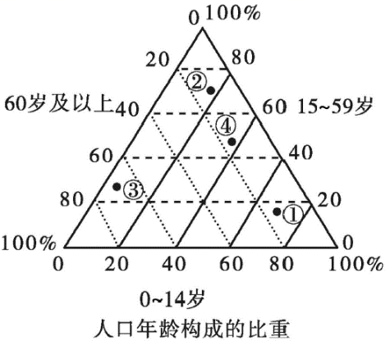

A．① B．② C．③ D．④

读甲、乙、丙、丁四地的近年人口统计图，完成下面小题。

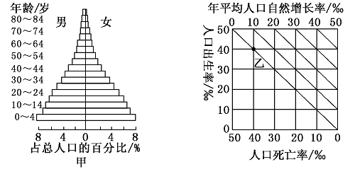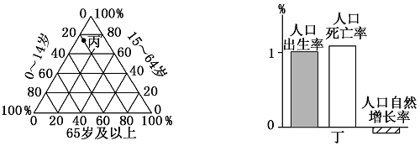

6．自然增长率从低到高排列正确的是（ ）

A．甲、乙、丙、丁 B．甲、丙、乙、丁

C．丁、丙、乙、甲 D．丁、乙、丙、甲

7．下列叙述正确的是（ ）

A．甲地人口增长模式为“高高低”模式 B．乙地为发达国家

C．丙地人口数量最接近环境承载力 D．丁地经济发展水平可能很高

读X、Y两国人口金字塔图，回答下面小题。

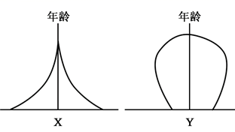

8．造成X、Y两国人口增长模式差异的根本原因是（ ）

A．生产力水平 B．教育水平

C．历史条件 D．自然条件

9．属于Y类型的国家有（ ）

A．尼日利亚 B．印度 C．泰国 D．日本

读三角形坐标图，完成下面小题。

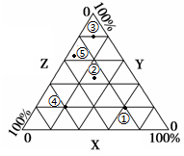

10．若X、Y、Z分别表示①—⑤国的0-14岁、15-64岁、65岁以上三种年龄段人数所占总人口的比重，为实现经济的可持续发展，图中⑤国应采取的相应措施是（ ）

A．计划生育 B．鼓励生育 C．采取移民政策 D．鼓励人员出国

11．若X、Y、Z分别表示不同国家的第一、第二及第三产业比重的大小，则图中①表示的城镇化水平与下列国家最接近的是（ ）

A．新加坡 B．韩国 C．泰国 D．德国

12．若X、Y、Z分别表示影响我国工业区位的市场、劳动力及科技因素，则图中与电子装配业区位条件比较吻合的是（ ）

A．① B．② C．③ D．④

随着社会的繁荣与发展，人口的年龄结构问题与社会经济、自然资源分配的关系日趋明显，人口年龄结构的改变，对经济发展的影响也越来越深。下图为四个国家的年龄结构图，（a、b、c分别表示0~14岁、15~64岁、65岁以上三种年龄人数所占总人口比重），读图完成下面小题。

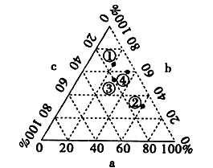

13．图中①②③④四个国家中，人口增速最快的是（ ）

A．① B．② C．③ D．④

14．为实现经济的可持续发展，图中③国目前最应采取的相应措施是（ ）

A．制定优惠政策，吸纳国外劳动力 B．实施计划生育，控制人口数量

C．建设一流大学，提升国民素质 D．鼓励出国发展，赚取外汇资本

**二、非选择题**

15．阅读材料，回答下列问题。

材料一：见下图。

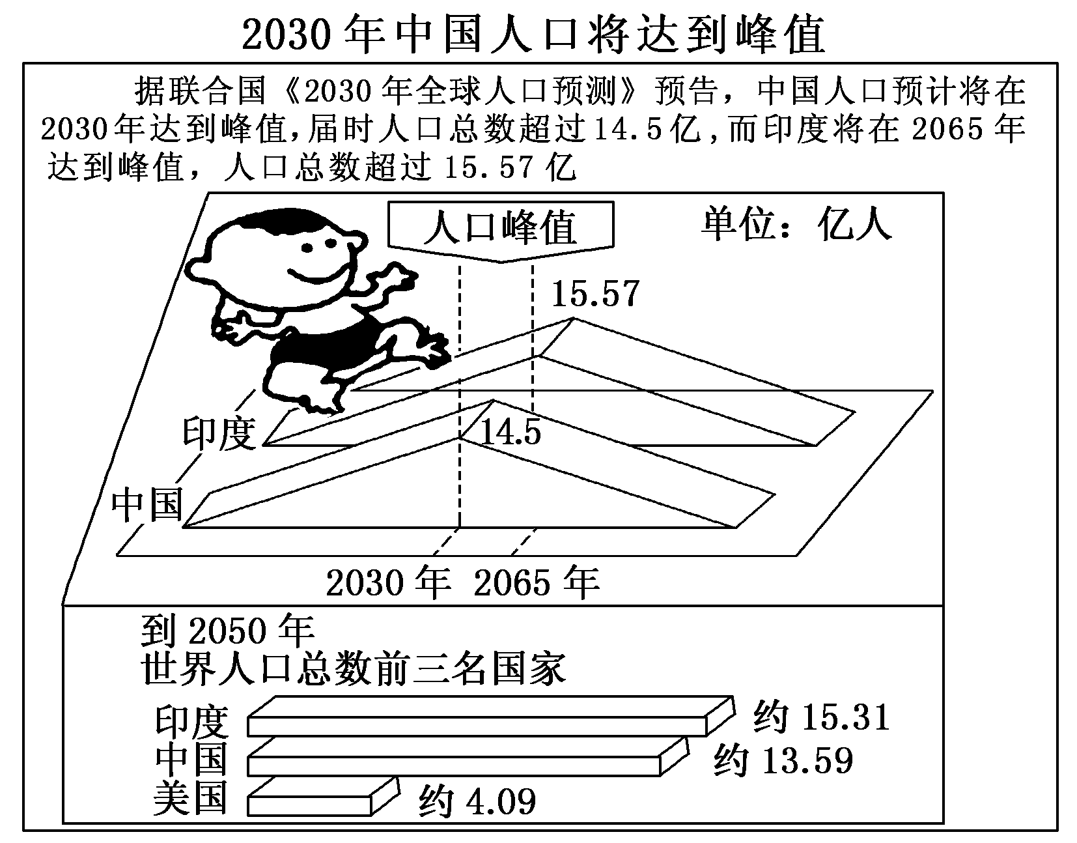

材料二：中国人口的性别年龄结构：2000年（灰色）和2050年（白色）。

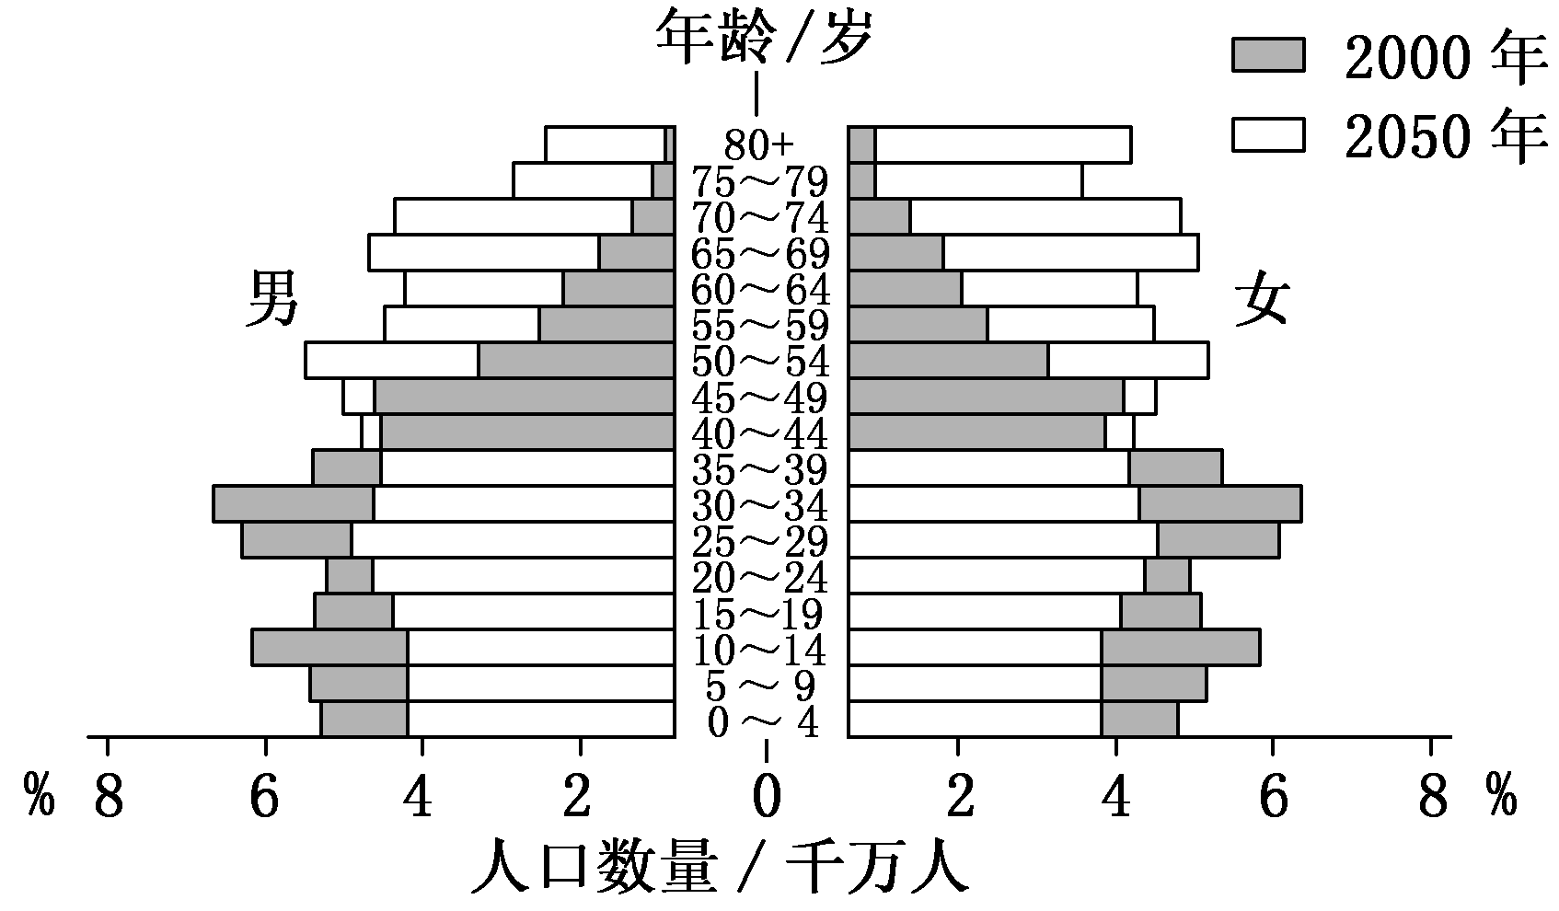

（1）由材料一可知我国人口到2030年将达到约14.5亿，到2050年却约为13.59亿，这是为什么？

（2）根据材料二，请说明我国在21世纪中叶人口年龄结构呈现出怎样的特征？这种人口问题会对社会经济发展产生哪些影响？

（3）中国在20世纪末“未富先老”的原因是什么？结合材料一说明可通过哪些措施解决老龄化的影响。

16．阅读图文材料，回答问题。

材料一：自1953年以来，我国已开展过七次全国人口普查。第七次全国人口普查，是中国在2020年开展的全国人口普查。普查标准时点与前两次（第五次、第六次）保持一致，均是11月1日零时。此次普查首次采用了电子化方式开展普查登记，住户只需在普查摸底过程中，扫描专属二维码，便可在网上完成家庭成员和个人信息的自主填报，采集过程中的数据将实时上传至国家平台。

材料二：独龙族是我国人口较少民族之一。其中贡山县独龙江乡为独龙族主要聚居地。独龙江乡地形封闭，山高谷深，沟壑纵横，每年大雪封山少则半年，多则七个月之久。2014年4月10日，独龙江公路高黎贡山隧道成功实施“最后一爆”，标志着隧道全线贯通，这也使得贡山县独龙江乡多年后能够再次与全国同步开展人口普查。

材料三：我国近两次人口普查年龄金字塔（见下图）

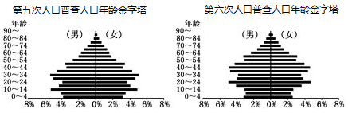

（1）独龙江乡上一次与全国同步开展人口普查的时间是1990年（第四次全国人口普查），据此推测第四次全国人口普查时的季节，并分析第五、第六次人口普查时独龙江乡无法与全国同步开展工作的原因。

（2）结合材料，分析第七次全国人口普查采取电子化登记的相对于人工登记的优势。

（3）结合材料三，指出我国当前主要人口问题。

17．阅读图文资料,回答下列问题。

下图中a、b、c分别表示0～14岁、15～64岁、65岁及以上三种年龄人数所占总人口比重。

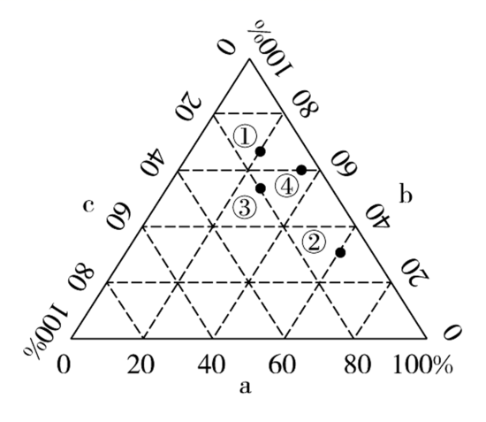

（1）图中①②③④四个国家中，老龄化问题最严重的是：

抚养比是指在某一地区的人口中非劳动年龄人口数与劳动年龄（15—59岁）人口数之比,用以反映该地区劳动人口抚养负担的大小。长三角地区是我国少儿抚养比最低的区域之一。

（2）分析长三角地区少儿抚养比低的原因。